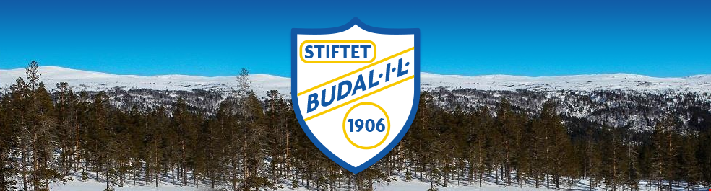
Budal IL inviterer til:
KM Budalssprinten 2025
Søndag 12.januar kl.11.00 ,Budal ski-og skiskytterarena

Påmelding: Online påmelding EQ-timing (terminliste Norges Skiskytterforbund) Påmeldingsfrist: 10.januar kl.23.59.
Etterpåmelding mulig, såfremt ledig startnummer (dobbel startkontingent) E-post: runeendalsvoll@hotmail.com, tlf. 995 84 212.
Emit tidtakersystem med brikkeløsning vil bli benyttet til tidtaking i alle klasser.
Utøvere med egen brikke, benytter den og melder seg på med brikkenummer. Utøvere som ikke har egen brikke må leie hos arrangør. Brikkeleie: kr. 50,- Leiebrikker og startnr. som ikke returneres, vil bli belastet med kr. 800,-
Kontingent: 110,-/130,-/150,-/200,-
Lisens: Det er utøver og utøvers klubb sitt ansvar å påse at alle løpere fra 13 år har løst lisens. Engangslisens kan kjøpes på rennkontor.
Startnummer: Hentes klubbvis på rennkontoret
Rennkontor: Budal Ski- og Skiskytterarena
Våpenkontroll: i.h.t.NSSF nasjonale konkurranseregler; for utøver 17 år og eldre ved skive 1 etter innskyting. Husk egenkontroll på matta.
Jury: Rennjury består av TD ,Rennleder og skytebaneleder.
Skytebaneleder: Terje Tovmo (tlf.911 89 894)
Rennleder: Gerd Jorun Lenes (tlf. 975 63 851)
TD: Kjetil Værnes (tlf. 952 10 285)

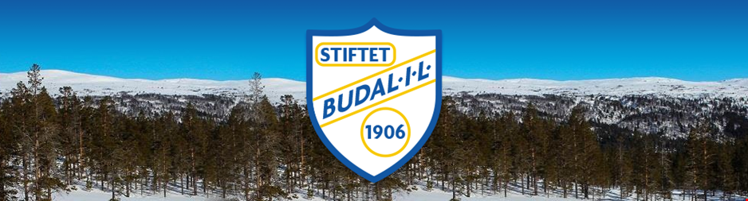

Premiering: Fortløpende i Budal Flerbrukshus. Det er full premiering i klassene t.o.m 16 år, 1/2 premiering i øvrige klasser.
Lagledervester: Lagledervester ligger i klubbposene med startnumrene. Alle som oppholder seg inne på standplass eller skal hente ut våpen, skal ha lagledervest.
Lagledermøte: Det vil ikke bli avholdt lagledermøte. Vi henviser til informasjon på hjemmesiden, ved oppslag og fra speaker
Sanitet: Budal Røde Kors sørger for kvalifisert personell og utstyr.
Kafeteria: Budal Flerbrukshus
Garderober/dusj: Budal Flerbrukshus
Info: Startlister, innskytingstider og annen nyttig informasjon blir lagt ut på budal-il.com fredag/lørdag før rennet.
Parkering: Ved skiarena (100m til rennkontor) Ved Budal Næringspark (300m til rennkontor) Ved Enodd, flerbrukshuset (700m til rennkontor)
Program: (med forbehold om endringer som blir lagt ut budal-il.com)
Innskyting: 09.30 – 10.45
Start: 11.00

Parkeringsavgift + rennprogram kr.100,- (kontant eller vipps)
VIPPS nr. 505262 (Budal IL ski)

VELKOMMEN TIL SKIRENN I BUDALEN

